Бекітемін:
Оқу ісінің меңгерушісі:

Күні:
Пәні: Әдебиеттік оқу
Сыныбы: 3 «А»
Тақырыбы: Төрт мезгілді аңсау. Ж.Кәрбозин
Сабақтың мақсаты:
Мәтінді оқу арқылы мазмұны мен негізгі идеясын ашу.

Міндеттері: шығарманың негізгі ойын ұғындыру.Табиғаттың ұлылығын түсіндіру;
-СТО әдістері арқылы оқушыларды ізденуге,талдау жасауға, қорытындылауға дағдыландыру; өзіндік көзқарасын қалыптастыру;
-дүниетанымның кеңеюін қамтамасыз ету;
-көркем тілде сөйлеуге үйрету,сөздік қорын толтыру;
-оқушыларды ұйымшылдыққа,тапқырлыққа, ұлттық үрдістерге тәрбиелеу;
-табиғаттың адам өміріндегі маңызын халық әдеп-ғұрып арқылы білім тануға тәрбиелеу;

Тәрбиелік: туған өлке табиғатына,табиғат заттарына деген сүйіспеншілігін арттыру.

Сабақ түрі: аралас сабақ

Сабақ әдісі: «Галерия » әдісі, «Жұппен жұмыс » әдісі, «Мәтінмен жұмыс» әдісі, «Ой қозғау», «Сингвейн» әдісі,

Сабақ көрнекілігі: суреттер, постер,пазл,сыныптағы стендтер

Техникалық құралдар: интерактивті тақта

Күтілетін нәтиже:

Пәндік нәтиже:Жыл мезгілдерінің әрқайсысына сай атаулары мен құбылыстарын аңғара отырып ізденуге, талдау жасау арқылы өз бетінше жұмысқа талпындыруға жол ашу.

Жүйелі іс-әрекет нәтижесі. Ойларын ашық айтуда дұрыс сөз саптауларын ,қорытындыны нақты жасау дағдыларын дамуына жағдай туғызу.

Тұлғалық нәтиже.Әр мезгілдің өзіндік ерекшілігі мен кереметін сезіне отырып,оны бағалай білуге,құрметтеуге үйрету.

Сабақтың барысы:
І. Ұйымдастыру кезеңі
- Амандасу. Бүгінгі көңіл – күйлерің қалай?
-Ия, балалар жарқыраған күндей көңіл-күйлеріңді,таудай биік талаптарыңды, сарқырап аққан мөлдір судай пәк сезімдеріңді,ашық аспандай тазалықтарыңды,көк майса кең жайлаудай пейілдеріңді жүрегіммен сезіп, көзіммен көріп көңілім толған қуанышты сезіммен бүгінгі сабақты жүргізуге
менде дайынмын.

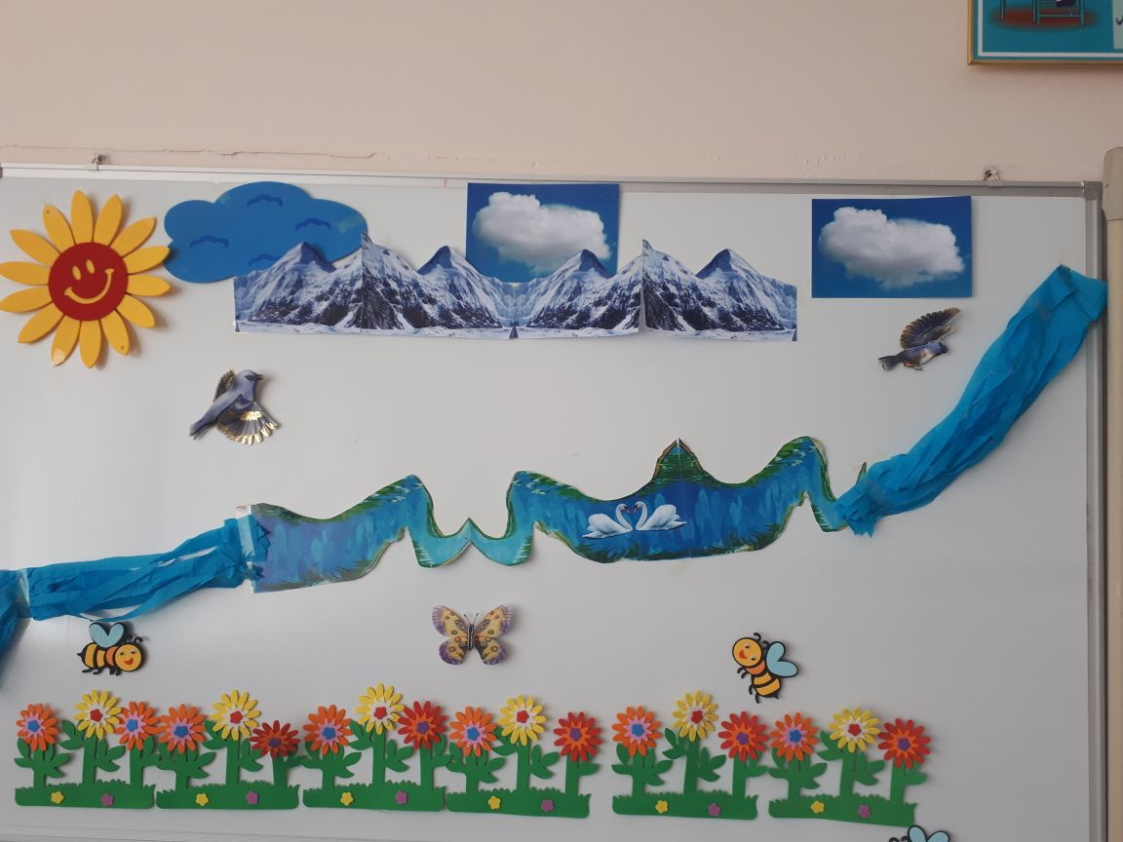

-Алдымен топқа бөлініп алайық.Осындай көз тоймас табиғатымыз түрлі-түсті бояуға жеткілікті.Олай болса мына түрлі-түсті қағаз қиындыларын алып,топқа бөліне қойыңдар. Сендерді түстер бойынша төрт мезгіл күтіп тұр.(көктем-көбелек, жаз-гүл,күз-жапырақ,қыс-қар)
-Ендеше топ мүшелерін сайлап алайық. Ол үшін мына конверттегі қағаз қиындылары арқылы топ мүшелерін сайлап алыңдар.(әдеттегідей қызыл-спикер,жасыл-дизайнер,көк-хатшы,сары-тайм кипер)
«Алтын ережені» еске түсіру.
-Бүгінгі топпен жұмыс жасауға тұрақты ережеден басқа қажетті ережелерді ойлап, жазып, іле қойыңдар.(өздері жазып іледі)
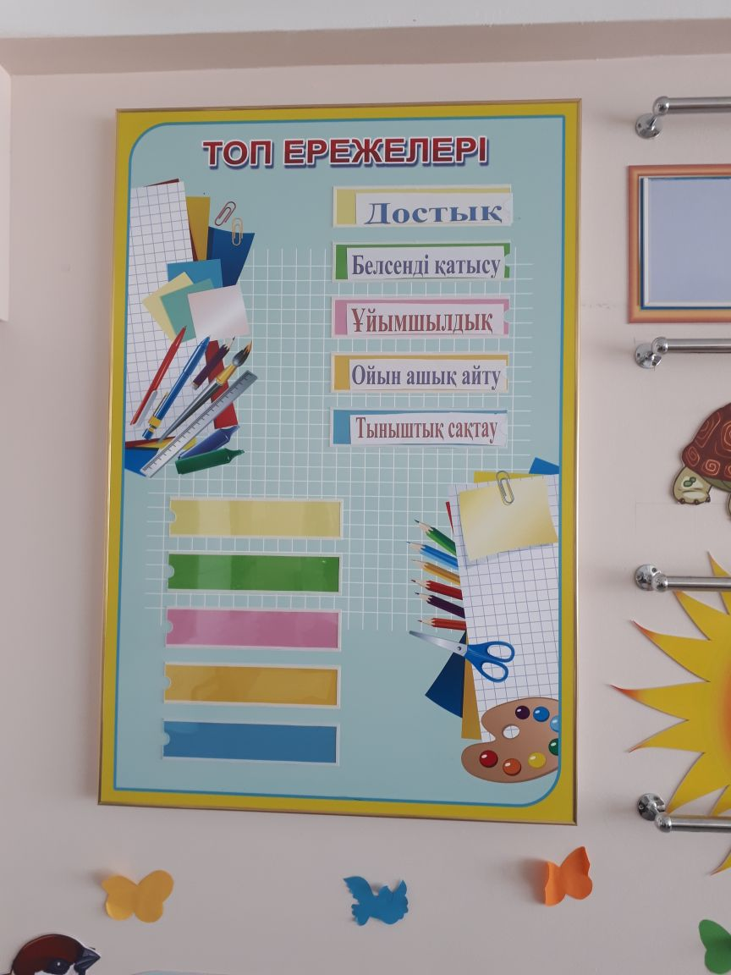

ІІ. Үй тапсырмасын тексеру
-Үйге қандай тапсырма берілді?
-Қаңбақ туралы мысал-әңгімені оқып, мазмұндап келу.
«Галерия» әдісі
(Әр тапсырмада 3 сөйлемнен болады. Екі сөйлем дұрыс ,бір сөйлем дұрыс емес.Дұрыс сөйлемдерді алып келіп нөмері бойынша тақтаға іліп тақырыпты өз сөздерімен мазмұндап шығады.)
Үй тапсырмасын бекітіп,бағалау
-сонымен Қаңбақ деген не?
-Қаңбақ қай кезде болады?
-Қаңбақ не үшін ұрыс бастады?
-Терек не деп жауап қайтарды?
-Қаңбақ не деп мақтанды?
-әңгіме қалай аяқталды?
ІІІ. Ой қозғау.
Кәнекей онда мына тірек сөздер арқылы төрт мезгілді ажыратып алайықшы
І топ
Көбелек, гүл, көкмайса, кілемдей, шомылу (жаз)
ІІ топ
Сарғайған жапырақ, молшылық, қайтқан құстар, егін... (күз)
ІІІ топ
Терезеде ою, жер беті аппақ, ақ боран.... (қыс)
ІV топ
Мал төлдеп, жер бусанып, күн ұзарған, ояну... (көктем)
(оқушылар берілген сөз тіркестеріне байланысты жыл мезгілін тауып жазады)
Дұрыс, демек кез келген сурет қиындысынан жыл мезгілдерін құрастыра аламыз.Олай болса мозайка құрастырып көрейік.
«Елші әдісі»
-олай болса оқушылар мына мозайкаларды құрастыру үшін белгіге қараймыз. Белгі берілген кезде жұмысты бастаймыз, екінші белгіде келесі топтың жұмысын жалғастырамыз, келесі белгі болғанда келесі топқа барамыз.Осылайша өзіңнің тобыңа келгенше барлық мозайка аяқталу керек.
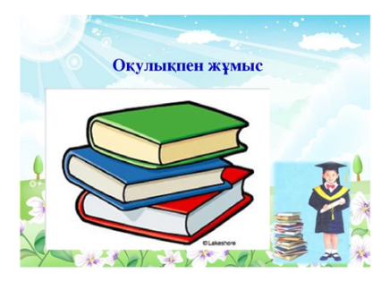
-Не құрастырылды?(оқушылардың жауабы)
ІV.Оқулықпен жұмыс:

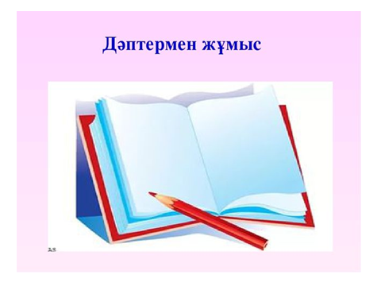
Дәптермен жұмыс

Іліп әкету. «Оқы да ойыңа түй!»
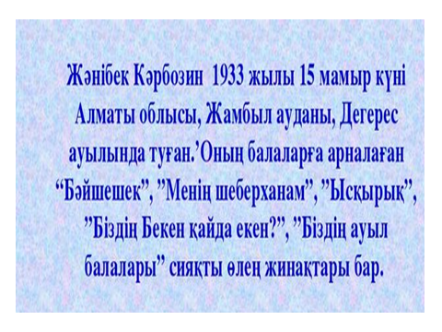

Оқылым.Мұғалім оқиды.Оқылған кезде әр шумағына байланысты бейне баян жүріп тұрады
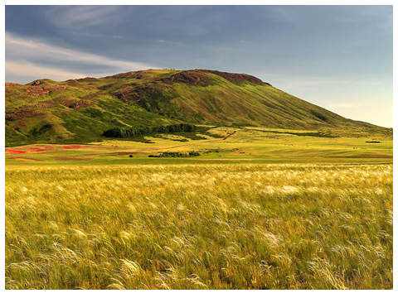
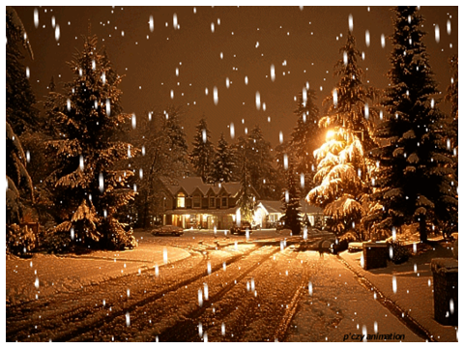

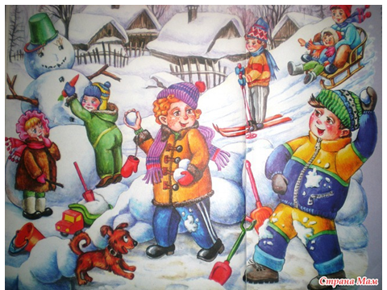

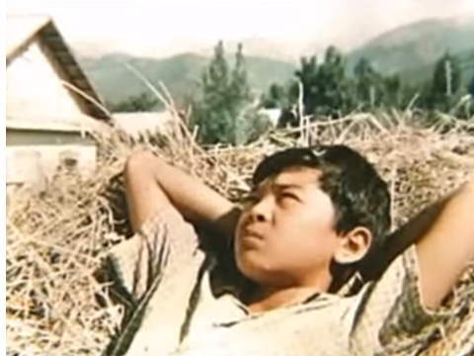
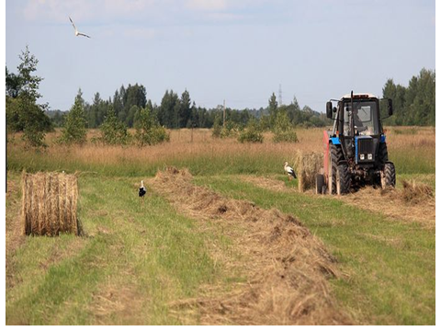
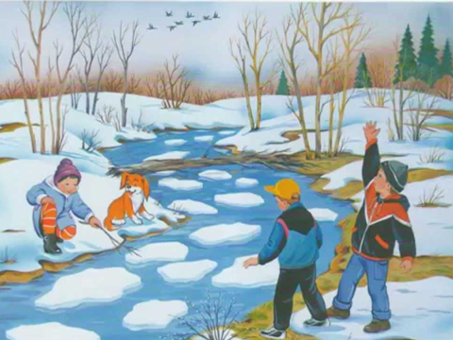

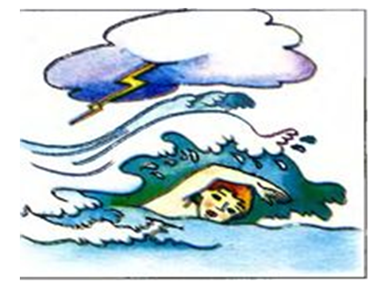
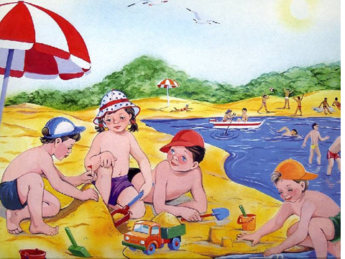

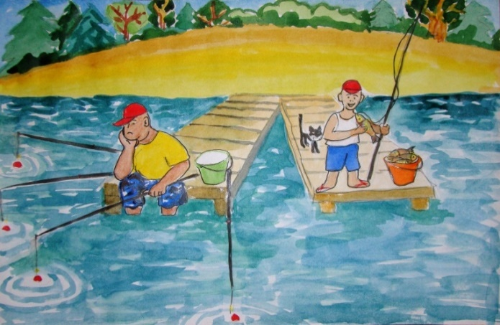
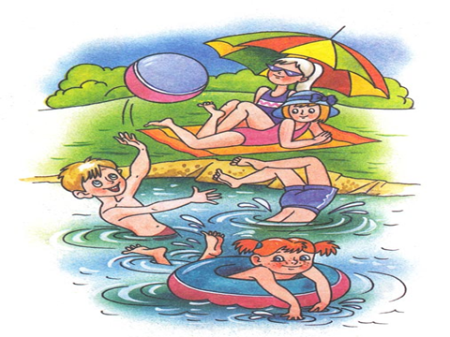
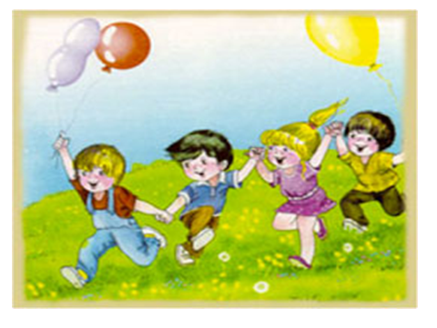

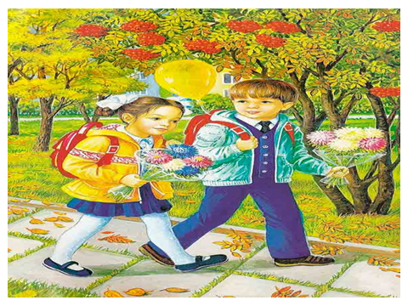
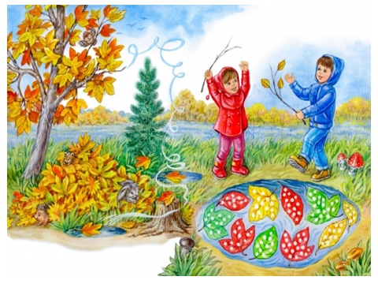
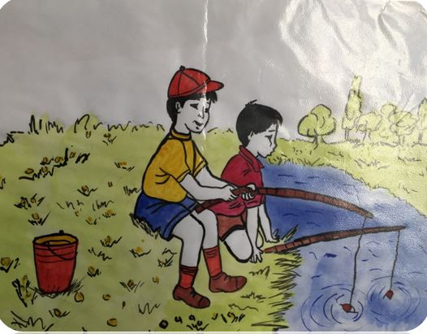

-Жұптық оқу
-аңсау деген сөзді қалай түсінесіңдер,қандай синоним білесіңдер?
-қандай сөздер арқылы жыл мезгілін сағынғанын білдіріп тұр?
-әр мезгіл бойынша айтылған ойды әр топтан сұрау
-оқушылар енді постерді аламыз әр шумақ қайтадан оқылады,ал сендер сол шумақты бейнелеп отырасыңдар(постерді қорғайды)
-ендеше балалар жыл мезгілдеріне байланысты осы шумақтардан бір-бір сөз алып,сол сөзді қандай сөздермен тіркестіре айтуға болады?
-қай топ қанша сөз тіркесін құрастырады екен?
Бекіту:
-Балалар ақын әр шумақ сайын жыл мезгілдері туралы не айтқысы келді?
Оны Сингвейн әдісі бойынша сөз байлығымызды көрсетіп ақынша тақпақ шығарып көрейік.(әр мезгілге байланысты айтылған шумақтарды пайдаланып тақпақ құрастырады)
Қорытындылау: балалар, сонымен әр жыл мезгілінде табиғат ұлылығы әртүрлі екен.Дегенмен әр жыл мезгілінің өзіне тән табиғат құбылысы да бар. Мысалы қар қыста жауады немесе жазда күн қатты ыстық болады. Ия,әр нәрсе өз уақытында қызықты.
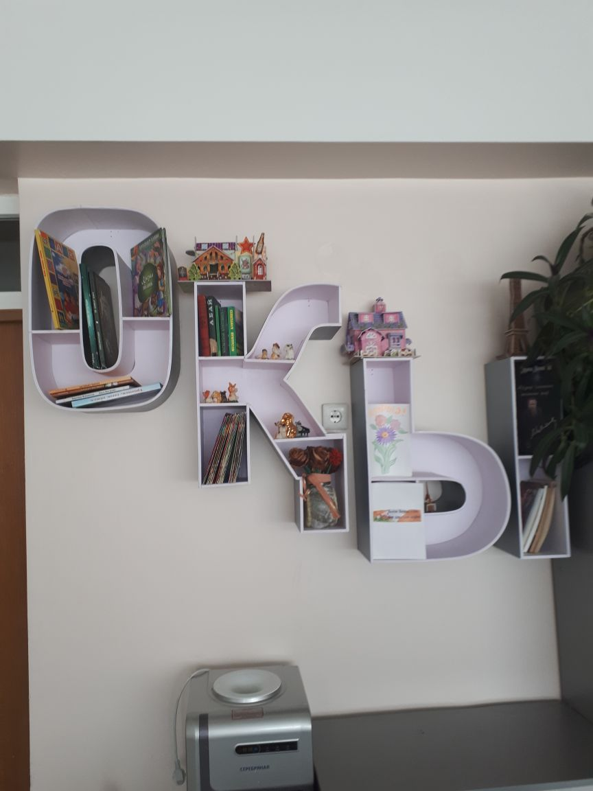
Үй тапсырмасы:

Өздеріңе ұнаған жыл мезгілі туралы шығарма жазып келу.
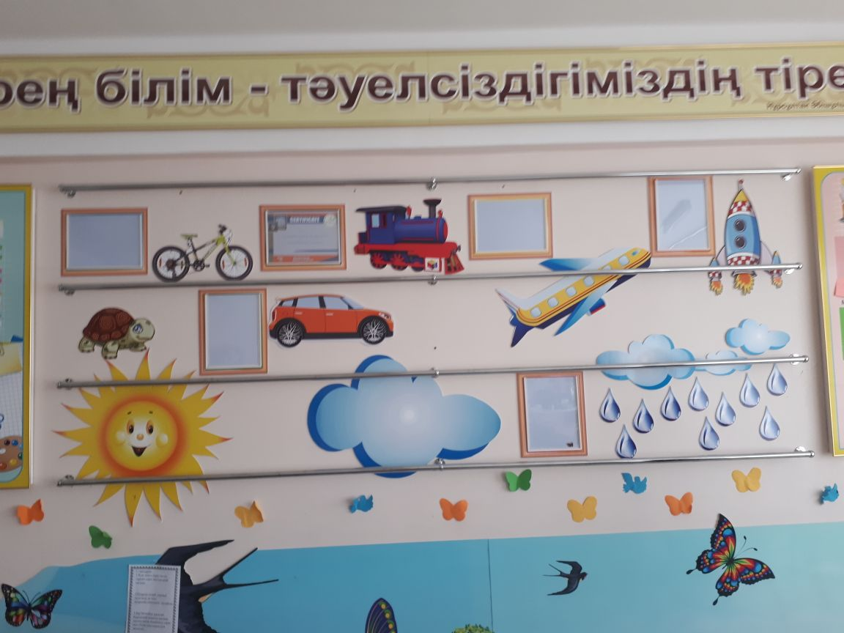
Бағалау:

Кері байланыс


